《这就是 OKR》读书摘要，组织架构是永远的主题，读罢醍醐灌顶 | Chatopera

## 视频分享

[华夏春松组织建设方法之愿景、战略、OKR 与绩效考核 | Chatopera](https://youtu.be/tHBSWbC-hIw)

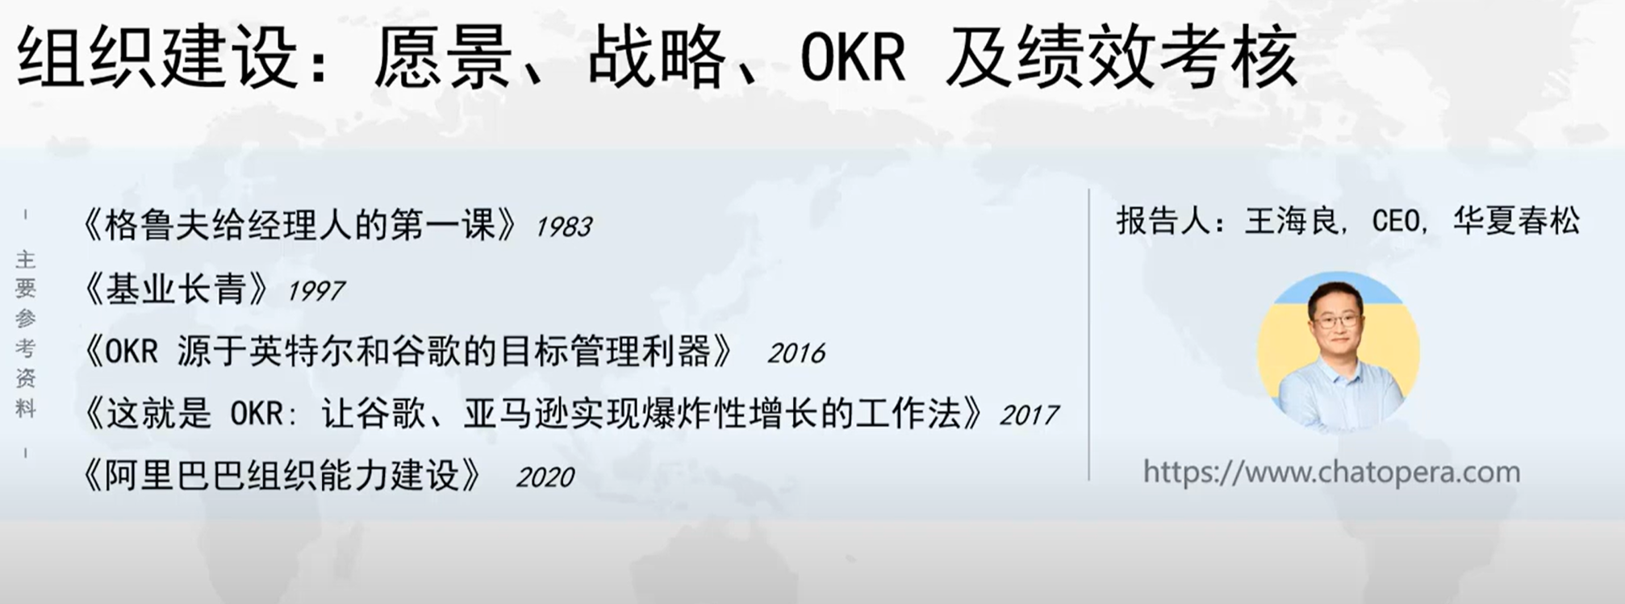

## 关于本书

《这就是OKR，让谷歌、亚马逊实现爆炸性增长的工作法》

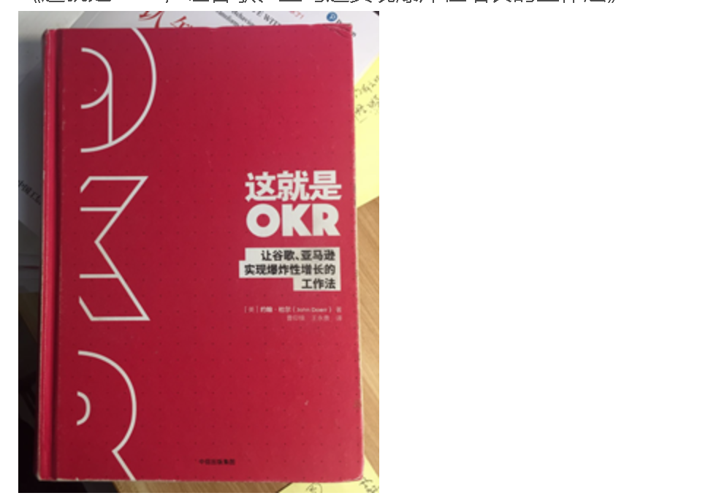

以下是我在读书中，认为比较精彩的部分。

## 摘要

我认为“好主意”再加上“卓越的执行”，就一定可以创造奇迹。而这正是“OKR”管理模式的奥妙所在，它可以让好的想法得以实现。

我们会将所期望达到的关键结果描绘成清晰的蓝图，然后将其分解成可以逐步实施的计划。

## 第一章当谷歌遇到 OKR

想法很容易，执行最重要。

目前，OKR 并不是万能的，它不能代替正确的判断、强有力的领导和创造性的企业文化。但是，如果这些基本要素到位的话，OKR 就能引导个人和团队走向顶峰。

OKR 是确保将整个组织的力量都聚焦于完成对所有人都同样重要的事项的一套管理方法。

简单说，目标就是你想要实现的东西，不要将其夸大或缩小。根据定义，目标应该是重要的、具体的、具有行动导向并且能鼓舞人心的。如果设计合理并且实施得当，目标能够有效地防止思维和执行过程中出现的模糊不清的情况。

关键结果就是检查和监控我们如何达到目标的标准。有效的关键结果应该是具体的、有时限的且具有挑战性的，但又必须是能够实现的。最重要的是，它们必须是可以衡量的、可验证的。

OKR 需要运行时管理者。

OKR 体现的是公司最主要的目标，能引导员工共同努力和协作，将不同业务联系在一起，为整个组织提供明确的目标和凝聚力。

警告：由于聚焦过度、出现不道德行为、冒险行为增多，以及合作意愿和工作积极性下降等原因，目标会在组织内部引发系统性问题。在组织设定目标时要格外小心。

在管理理论实践的实验中，90% 结果表明：明确的、具有挑战性的目标确实能够提升生产效率。只有目标明确，才能实现目标。

OKR 是一种弹性的、数据驱动的方法，适用于自由的、崇尚数据的企业。

OKR 四大利器：

* 对优先事项的聚焦和承诺
* 团队工作的协同和联系
* 责任追踪
* 充分延展，挑战不可能

## 第二章 OKR 之父安迪格鲁夫

尽管很多人都努力的工作，但他们却没能取得什么成就。– 安迪格鲁夫

MBO 与 OKR 的比较

|  |  |
| --- | --- |
| MBO | OKR |
| 目标是什么 | 目标是什么及如何实现 |
| 年度 | 季度、月度 |
| 不公开，不透明 | 公开、透明 |
| 自上而下 | 自上而下或团队协商（各 50%） |
| 与薪酬福利挂钩 | 大部分与薪酬福利无关 |
| 规避风险 | 进取精神 |

英特尔的命脉：在每周例行的一对一见面、每两周一次的员工会议及月度和季度部门审查中，OKR 都是讨论的重点。

格鲁夫相信，解决管理问题最好的办法就是“以创造性思维去面对问题” - 坦诚、直接、不带歉意地去面对他人。

OKR 帮助我们（英特尔）更清晰明白地进行沟通，也帮助我们团队完成最重要的工作。这一切都不是自发的，而是通过更深层次的学习 OKR 才得以实现的。

### 营造健康的 OKR 文化

健康的 OKR 文化的本质是绝对诚实、忠于团队和摒弃个人利益，这也是格鲁夫思想的核心。不过，整个 OKR 系统成功的前提，是格鲁夫对基本要素的关注，以及他作为工程师具有的素养。OKR 是他留给我们最有价值、最持久的管理实践。以下是我在英特尔的时候，从格鲁夫，以及我的导师和 OKR 追随者 - 吉姆拉利身上学到的。

**少即是多。** 这些精心选定的目标传递出一个明确信号，它们告诉我们要做什么和不做什么。每个周期最多只需要制定 3 到 5 个 OKR，就能够帮助公司、团队和个人明确什么是最重要的，一般而言，每个目标都对应 5 个或更少的关键结果。

**自下而上而上设定目标。** 为了促进员工参与，应鼓励团队和个人与管理人员进行协商。通过这种方式制定的 OKR，应该占到各自 OKR 的一半左右。如果所有目标都是自上而下设定，那么员工的工作动机就会受挫。

**共同参与。** OKR 旨在通过协作确定优先事项，并规定如何衡量进展情况。即使在公司目标已经确定的情况下，关键结果仍然可以商讨和调整。集体达成一致，对最大限度实现目标来讲是至关重要的。

**保持灵活。** 如果大环境发生了改变，既定目标看起来不切合实际或难以实现，则可以在执行期间修改甚至放弃某些关键结果。

**敢于失败。** 如果每个人都把目标设定的比自己轻而易举就能完成的目标高一些，那么结果往往会更好。如果你想要自己和下属都有最佳表现，那么这样的目标制定方式是非常重要的。某些操作性目标必须要全部实现，但激励性 OKR 会让人倍感压力，甚至让人觉得可能无法实现。格鲁夫将这种目标称之为“挑战性”目标，它能将组织推向新的高度。

**OKR 是工具，而非武器。** OKR 系统“就好比给你一块秒表，让你随时可以诊断自己的表现，它不是基于绩效考核的法律文本”。为了鼓励员工承担风险，防止消极参与，最好将 OKR 和奖金激励分离开来。

**耐心，坚定。** 每个过程都需要反复试验。格鲁夫告诉，英特尔公司采用 OKR 之后，“犯了很多错误”：“我们并没有完全理解 OKR 的主要目的，但随着时间的推移，我们将它运用的越来越好。”一个组织可能需要 4 至 5 个季度才能完全适应这个系统，而构建成熟的目标则往往需要更长的时间。

## 第三章英特尔公司的故事（粉碎行动）

安迪格鲁夫，英特尔粉碎行动：我们终将实现一定的目标，而且目标的实现可以由关键结果来衡量。

能够激励员工，并让他们充满热情，但他们却不知道如何去做，这是很糟糕的。在面临危机时，企业需要一个可以快速推动转型的系统，而这就是 OKR 为英特尔公司做的，它为管理层提供了快速推动计划实施的有效工具。当员工向我们汇报他们做了什么时，我们有明确的评估标准。

“粉碎行动”是一个完全的串联的 OKR 集合，在高层管理者强力推动的同时，下层的员工也会主动参与其中。

公司文化至关重要。

## 第四章对优先事项的聚焦和承诺（利器 1）

衡量一件事情的重要性，应该先考虑这样的问题：在接下来的 3 个月（6 个月或 12 个月）里，什么是最重要的事情？成功的组织聚焦于少数能够产生实质性差异的举措，并推迟那些不怎么紧迫的事项。

对于企业层面的 OKR，责任在高层的领导者，他们必须亲自对这一过程作出承诺。OKR 需要领导者在言行上作出公开承诺才能艰难实现。当有些首席执行官说”我所有的目标都是团队目标“时，这其实是十分危险的信号。光会说 OKR 是不够的，还必须有所行动和示范。你必须说”这就是我们正在做的事情“，然后你必须树立榜样。

当你不厌其烦的多次强调的时候，团队成员才可能认真开始听你说话。

目标和关键结果是目标设定的阴阳两面 - 原则与实践、愿景与执行。其中，目标往往能鼓舞人心与长远计划有关，而关键结果往往更接地气并且可衡量。关键结果是拉动目标实现和实现目标过程中的一个个节点。

要使反馈有效，就必须在评估活动发生后立即给予反馈。因此，使用 OKR 系统应该在相对较短的时间内设定目标。OKR 的时间设定没有统一标准，工程团队可能倾向于 6 个星期为一个 OKR 周期，以便保持与产品开发进度同步。相对而言，一个月的周期则可能更适合那些新创立的、正在寻找市场定位的企业。最好的 OKR 节奏，往往与企业所处的行业及企业的文化节奏相适应。

相匹配的关键结果应该强调工作的质量。

在 OKR 周期的任何时间点，都可以修改甚至完全抛弃之前的设定。有些时候，“正确”的关键结果会在投入工作后的数周或数月内显现出来。从本质上看，OKR 就是正在进行的工作，它并不是一成不变的。

季度 OKR 的数量往往介于 3 个到 5 个之间，设定很多目标可能诱人，但这通常也是错误的。

OKR 既不是一个什么都要完成的愿望清单，也不是团队日常任务的总和。它们是一系列精心策划的目标，值得特别关注，并将推动人们在此时此地努力前行。同时，它与我们期望实现更大的目标相关联。成功组织往往是“最大化利用现有资源，集中精力去打造顶级产品的组织”。

## 第五章 Remind 公司的故事（聚焦）

总体来说，OKR 还是很简单的，但人们一般不会立刻就掌握这种方法。早些时候，我们（Remind 公司）公司目标总是无法完成，原因就在于目标太过宏大。

## 第六章 Nuna 医疗的故事（承诺）

空

## 第七章团队工作的协同和联系（利器 2）

不要雇佣聪明的人，然后告诉他们去做什么；而是要让他们告诉我们，应该做什么。 – Steve Jobs

有研究表明，与保持隐秘相比，组织中公开的目标往往容易实现，而只需要简单地按下“开放”按钮就可以全面提升目标达成的可能性。在 OKR 系统中，即使最基层的员工也可以看到每个人的目标。

员工们往往难以明白自己首先应该做什么，每一件事情看起来都很重要，一切似乎都很紧急，但真正需要完成的是什么呢？答案就在于聚焦的、透明的 OKR。OKR 将每个人的工作与团队工作、部门项目及整体的组织使命联系起来。在工作场所中，我们对领导者在做什么及我们的工作如何与之相融，天然地充满了好奇，OKR 则是实现纵向协同的首选工具。

### 层级与关联

适度的层级与关联往往可以使组织运营更加协同一致，但当所有目标都沿着组织层次过渡关联时，这一过程可能退化成一个机械的、纯粹由数字粉饰的活动，会带来四个方面不利的影响。

**丧失敏捷性；缺乏灵活性；员工被边缘化；单一维度的联系。**

因为 OKR 是高度透明的，所以，只要各个层级在关联中不固步自封，那么目标就是可以被共享的。如果一个目标服务于更大的目标，那么它可以跳过多个级别的。目标可以提升绩效，我们会花很多时间把公司上下的目标进行关联。**跳级不能违背整体目标。**

在现实生活中，过度的目标协同也会在组织中产生强迫性，进而给组织成员带来精神上的伤害。

与组织中心相比，创新往往发生在组织的边缘。OKR 系统最强大的力量往往来自核心管理层之外的洞察力。理想的 OKR 系统往往允许员工自主设置部分目标及大部分或全部的关键结果。OKR 能引导组织成员向更高、更远的范围拓展，设定更为宏伟的目标并为之付出努力，以便实现更多：目标越高，绩效越高。知道要去哪里的人，往往会更加清楚如何达到目的地。

微观管理是对管理的误用，OKR 的执行需要一个良好的组织环境，它能让 OKR 在协同和自治、共同目标和创新维度之间实现合理的平衡。在商业实践中，很少有唯一的正确答案。解放人的思想，并支持他们找到正确的答案，这是我们帮助每一个人取得成功的关键。

## 第八章减肥宝的故事（协同）

空

## 第九章财捷集团的故事（连接）

空

## 第十章责任追踪（利器 3）

OKR 系统有一个优点常常被低估，这就是它的可追踪性，这一特性使得我们可以根据实际情况对 OKR 系统不断进行修改或调整。传统的目标管理体系非常僵化，管理者设定了目标，但是这些目标不容易调整，还容易被遗忘。

要使 OKR 系统有效的发挥作用，整个组织，包括高管团队都需要使用这套系统，没有例外，也不能随意退出。在推广和应用 OKR 系统时，的确会有一些人适应的慢一些，当然，也会有人抗拒，有人以各种借口拖延。

OKR 系统不需要进行每日跟踪，但是需要定期检查 - 最好是每周一次，这是防止绩效下降的必要措施。当我们跟踪和审核目标与关键结果时，我们任何时刻都有以下四个选择。

**继续**：如果目标处在绿色区域里，这表示目标处在正常的追踪之中，不需要去调整它。

**更新**：如果目标处于在黄色区域里，它提醒我们需要对目标进行“特别注意”了，需要对关键结果或目标进行调整，以适应工作流程或外部环境的变化。为了实现目标，我们可以采取哪些不同的做法？需要修改时间节点吗？我们是否需要暂缓其它的计划来为这个项目配置更多资源？

**开始**：只要有需要，随时可以重新启动一个新的中期 OKR。

**停止**：如果目标处在红色区域里，这就是提示达成目标已经有很大“风险”了，当前的目标已经没有用了，最好的解决方案就是“放弃”。

当一个关键结果或目标变得过时或不切实际时，就要当机立断地结束它。没有必要顽固的坚持一个过时的预测 - 从你的列表中删除它，然后继续前进。目标是为目的服务的，而不是为其他事项服务的。这里需要附带说明，当一个 OKR 评估周期结束前被删除时，通知每个与它有关系的人是很重要的。这也给我们带来了一点反思：本季度开始时，有什么是我没有预见到的？我能得到什么教训来指导未来？

为了达到最好的效果，下属和管理者每个季度都要对 OKR 进行几次详细的检查，包括报告进展情况、识别障碍、改进关键结果等。在进行一对一检查的基础上，团队和部门还需要定期举行会议，逐一评估共同目标的进展情况。如果一个承诺的 OKR 失败，团队就会制定一个补救计划。

不管是一对一的沟通还是团队会议，这些总结都包括三个部分：**客观评估、主观自我评估和反思。**

### 客观评估

给一个目标结果打分，最简单的、最明确的方法是通过计算相关关键结果的百分比完成率。谷歌使用 0 ～ 1.0 分作为计量标准：

[0.7 ～ 1.0] 分 = 绿色（目标完成）

[0.4 ～ 0.7) 分 = 黄色 (目标取得了进展，但没有完成)

[0 ~ 0.4) 分 = 红色 (目标失败)

### 自我评估

自我评估结果只是作为参考，并不是最后得分。评估的目的不是区别结果落在红色、黄色还是绿色区域里，而是通过这种评估让他们看到他们所做的一切如何与公司的总体目标相联系。毕竟，目标和关键结果是为了让每个人做正确的事情。

|  |  |  |  |
| --- | --- | --- | --- |
| 目标与关键结果 | 进度 | 得分 | 自我评估 |
| 获取 10 个新客户 | 70% | 0.9 | 市场不景气，OKR 比我想象的要困难，签下 7 个客户代表我非常努力并取得了非常好的结果 |

### 反思

OKR 周期结束时的反思：

我是否完成了所有的目标？如果是，是什么促使了我的成功？  
  
  
如果没有，我遇到了什么障碍？  
  
如果我要重新写一个完整的目标，需要做什么改变？  
  
我学到了哪些经验，可以帮助我制定下一个周期的 OKR？

对 OKR 进行总结，既要回顾过去，又要展望未来。另外还有一点，在对工作进行彻底评估，找到自己的不足之后，请深呼吸，尽情享受你们的进步，如果条件允许，请和团队一起开派对庆祝你们正在从 OKR 中获得的强大力量。事实上，你们已经获得了这种力量。

## 第十一章盖茨基金会的故事（追踪）

空

## 第十二章挑战不可能（利器 4）

谷歌将 OKR 分为两类，一类称为承诺型目标，另一类称为挑战型，二者有着本质不同。

承诺型目标与谷歌的日常考核指标紧紧相连，比如产皮发布、预订、招聘、客户。管理层从公司层面来设定目标，员工则从部门层面设定目标。一般来说，这些承诺型目标应在规定时间内全部完成。

并非所有挑战型目标都是不同寻常的，有时候，它们就是普通的工作，但是达到了一个非同寻常的水平，不管是业务范围，还是从数量规模上，创业者都需要制定愿景型目标。我对创业者的定义是，那些不仅仅思考各种可能性，而且将各种可能性付诸实践的人。相反，官僚主义者就是思考各种可能性，但不是实践的人。

要想获得成功，挑战型目标就不能一成不变，你也不能好高骛远，不考虑实际情况而强行设定高目标。对你的团队而言，过分追求速度和进度反而导致拔苗助长的结果。比如给团队传达两件事情：结果的重要性和结果能够被实现的坚定信念。每个组织都有一定的风险成熟能力，这可能会随着时间的推移而发生变化。

承诺型 OKR 指标预期得分应该是 1.0，若得分小于 1.0，则需要解释未完成部分的原因，因为它表明团队在制定计划或执行计划时存在某种误差。挑战型 OKR 指标的平均得分为 0.7，且方差较大。当团队和个人对实现 OKR 的经验都不断得以丰富以后，他们设定的关键结果自然会变得更加精确，更加有挑战性。

如果你追求卓越，那么一个令人“不可思议”的挑战型目标就是很好的起点：你要知道，在我们的工作中，我们必须为自己设定让自己感到不适的极具挑战性的目标，然后我们必须要实现它。随后，我们必须在短暂的庆祝后，为自己制定另一套非常难以达到的目标，然后又必须实现它。而实现这些具有挑战性的目标的奖励之一便是，你能够不断获得晋级的机会。

## 第十三章 Chrome 浏览器的故事（延展）

一个“挑战型目标”的故事

## 第十四章 YouTube 的故事

一个“挑战型目标”的故事

## 第十五～二十一章组织变革及文化

主要是什么文化适合使用 OKR，OKR 如何与绩效考核结合，大型组织使用 OKR 的组织变革，etc.

## 资源

### 资源 1：谷歌公司内部 OKR 模版

我们使用 OKR 管理方法来制定员工的生产计划，并跟踪他们的进度和计划实施情况，同时，我们也利用 OKR 对员工和团队之间的重要事件及业务的优先处理顺序进行协调。此外，我们利用 OKR 帮助人们专注于最重要的目标，避免其被紧急的次要目标分心。

OKR 的设计应该是有效的。设定无法完成或无法控制的 OKR，都是在浪费时间，那只是管理上的形式主义。有效的 OKR 是一种具有激励性质的管理工具，它可以帮助团队识别什么是重要的，什么是最优的，以及在他们的日常生活中需要作出哪些权衡。设计有效的 OKR 并非易事，并该注意以下几个基本规则。

首先，目标是“什么”。

* 明确目标和意图
* 有进取心，但要认清现实
* 目标必须是有形的、客观的、明确的，对一位理性的观察者而言，目标是否已经实* 现应当是显而易见的
* 目标的成功实现，必须能够为谷歌公司带来明确的价值

其次，关键结果意味着“怎么做”

* 设置可衡量的里程碑事件，如果得以实现，将以一种高效的方式推进目标
* 一定要描述结果，而不是行为（活动）。如果 OKR 中包含有诸如“咨询”、“帮助”、“分析”或“参与”等词汇，这类描述其实就是指行为（活动）
* 必须包含完整的证据，这些证据必须是可用的、可信的和易察觉的。

OKR 设定的“陷阱”和“错误”

* 未能正确区分承诺型 OKR 和挑战型 OKR
* 一如既往的 OKR 设定
* 畏首畏尾的挑战型 OKR 的设定
* 负重前行，挑战型 OKR 应该会消耗一个团队大部分资源，但不是全部资源。而承诺型 OKR 加上挑战型 OKR 所消耗的资源，应该会超过企业的全部资源，否则，它们就构成了完美匹配的承诺型 OKR 了。也就是说，全部 OKR 是超过团队负载的，这是 OKR 所鼓励的。
* 低价值目标，无人在意的 OKR
* 关键结果设定很有价值，但是无法通过有效合作达成目标

如果在截止日期到来时，承诺型 OKR 没有达到 1.0，那么就需要对其进行重新的审视。这不是惩罚团队，而是为了让团队了解他们在 OKR 的计划和执行中出现了哪些失误，从而帮助他们提高在执行承诺型 OKR 的过程中获得 1.0 的能力。

### 资源 2: 典型的 OKR 周期

假设你正在为公司、团队和员工设定 OKR，以下可以作为参考。

#### OKR 开始前 4-6 周

为公司制定年度 OKR 和第一次季度 OKR 而进行的头脑风暴。

高层领导开始通过头脑风暴设定公司的顶层 OKR。如果是在为第一季度设定 OKR，那么这也是管理者设定年度计划的最佳时刻，因为有助于把握公司的整体方向。

#### OKR 开始前 2 周

为即将到来的一年和第一季度而在全公司范围内讨论 OKR 的设定。最终确定整个公司的 OKR，并将它们传达到每一位员工。

#### OKR 开始

讨论设定团队第一季度的 OKR。

基于整个公司的 OKR，各团队开始设定各自的 OKR，并在会议上分享。

#### OKR 开始 1 周

分享员工第一季度的 OKR。

在对团队 OKR 进行讨论之后一周，各参与者与同伴分享自己的 OKR，这可能需要参与者同其管理者进行一对一协商后加以确定。

#### OKR 开始后的整个周期

员工进度跟踪及签到。

整个季度，员工都需要对自己的进度进行评估和分享，定期在管理者那里签到。在该季度里，员工会定期评估他们完全实现自己 OKR 的可能性。如果希望渺茫的话，他们可能需要重新调整。

#### 接近结束

员工反馈和第一季度 OKR 打分。

在季度末，员工对各自的 OKR 进行自我评估，以显示他们取得的成就。

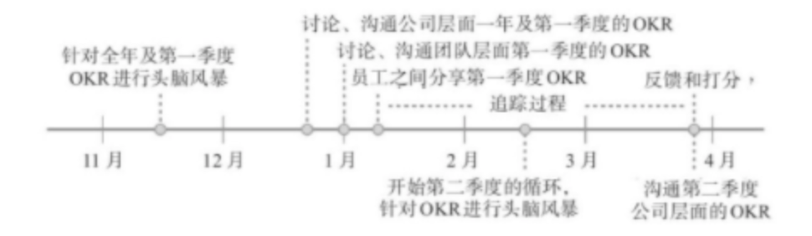

图片来源：<https://zhuanlan.zhihu.com/p/146932983>

### 资源 3: 沟通：绩效对话

空

### 资源 4: 总结

OKR 的四大利器：

* 对优先事项的聚焦和承诺
* 团队工作的协同和联系
* 责任追踪
* 充分延展挑战不可能

#### 对优先事项的聚焦和承诺

* 为自己的 OKR 循环设置合适的节奏
* 为了制定实施计划并加强领导者的承诺，在 OKR 的推出阶段应该以中高层为主
* 指定一个 OKR 领头人，确保每个人在每个周期中花一定的时间来选择什么最重要
* 在每个循环周期，需要承诺完成 3～5 个最高目标
* 在组织的使命宣言、战略计划或由领导者明确的广泛主题中寻找设定最高层 OKR 的依据
* 强调部门目标并争取横向支持，需要把 OKR 提升到公司的层面
* OKR 成功的唯一最重要元素，是组织领导者的信念和支持

#### 团队工作的协同和联系

* 通过展示团队的目标与领导者的愿景及公司首要任务的联系来激励员工，实现卓越运营的捷径是透明的、公开的目标，员工直至首席执行官均是如此
* 在全体大会上解释什么是 OKR 对于组织是如此重要。然后要不断重复这个重要信息，直到你自己都感到厌烦为止。

#### 责任追踪

* 建立一种问责文化。植入持续的重新评估和诚实客观的分级制度，并且从顶层开始。当领导者公开承认他们的错误时，员工就会更轻松地承担犯错的风险。
* 要少用外在奖励激励员工，更多采用公开的、切实的措施来衡量他们的成就。
* 为了使 OKR 具有及时性和相关性，制定专人来进行定期检查和进度更新。经常性检查使得团队和个人能够及时修正错误或快速放弃。
* 为了保持高绩效，每周都鼓励员工与管理者之间进行一对一的 OKR 会议，以及召开每月的部门会议。
* 随着环境条件的改变，只要适合组织的发展，可随时更改、添加或删除 OKR 指标，及时是在考核周期的中期阶段。
* 在考核期结束，使用 OKR 等级加上主观自我评估法来评估过去的表现、庆祝业绩的取得，以及对未来进行规划和改进，在进入下一个考核循环周期之前，花点时间反思上一个周期完成的工作。
* 为了让 OKR 紧跟时代潮流，需要投资建设一个专用的、自动化的、基于云的平台。公共、协作的目标设置系统最为有效。

#### 充分延展挑战不可能

建立一种自由的环境。在这种环境下，允许每个人出现失败，无须受到批判。

#### 持续性绩效管理

* 用透明的、基于强度的、多维度的绩效评估取代竞争性的评级和员工排名。在这些数字背后，考虑员工的团队合作能力、沟通情况和目标设定的雄心
* 依靠内在动机来激励员工，如提供有目的的工作和成长机会，而非单纯的财务激励，这些激励要素的作用将更为强大

#### 文化的重要性

* 让顶层 OKR 与组织的使命、愿景及核心价值观保持一致。
* 通过语言传达文化价值固然重要，但最重要的是通过行动来实现企业文化的价值。
* 使用 OKR 提高透明度、清晰度、目的性和大局方向；开展 CFR，培养积极、热情、拓展性思维，并每天有所改进。
* 在执行 OKR 之前，要注意解决文化上的障碍的必要性，尤其是其中的问责和信任问题。

### 资源 5: 延伸阅读

空

## 后记

这本书我看了至少三遍，组织架构是永恒的话题，我相信 OKR 是聪明人的、高素质的、厉害的人合作的当今最好的方法论。

图书购买地址：https://item.jd.com/38269662793.html

Created at: 2021-03-02  
Updated at: 2021-03-02  
Source: https://blog.csdn.net/samurais/article/details/106864034  
 Notebook: evernotes_hailiang_default_20221113